BERTRAND CARDON

66 rue Bargue
75015 Paris France
No siret :42922248200011
Agessa no : 30576
Tel : 01 45 66 58 21
GSM : 06 60 49 97 90
Office : 09 50 91 24 36

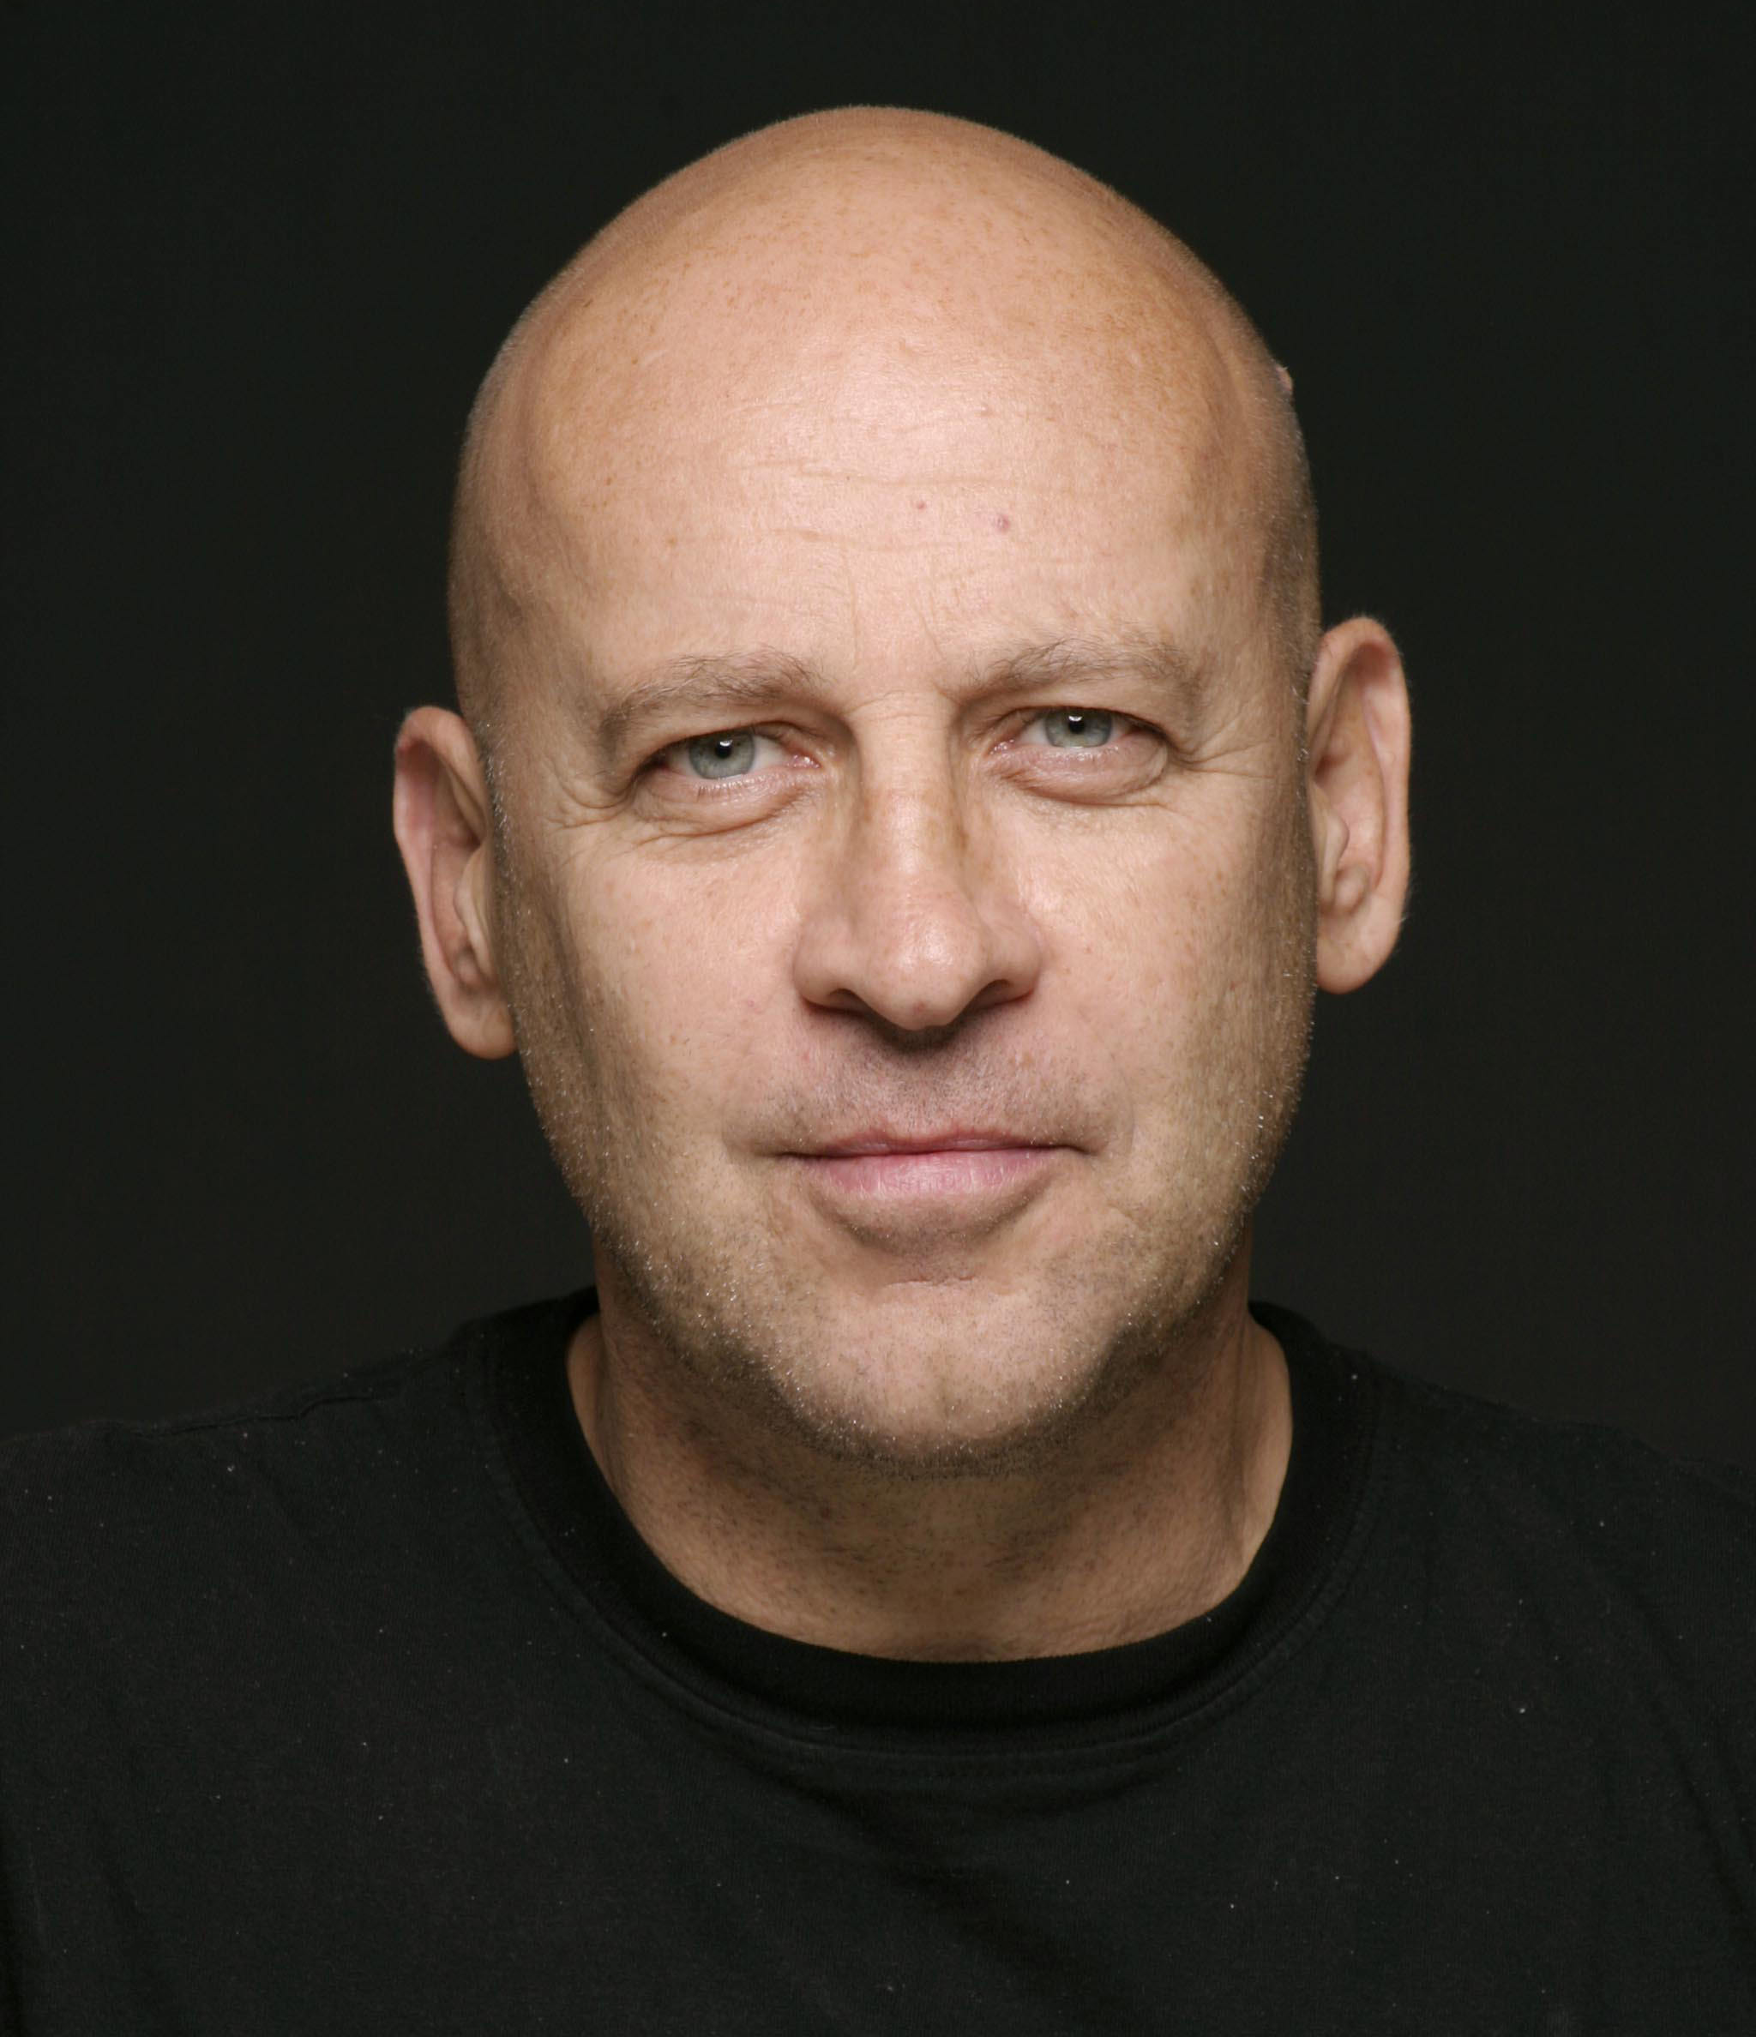 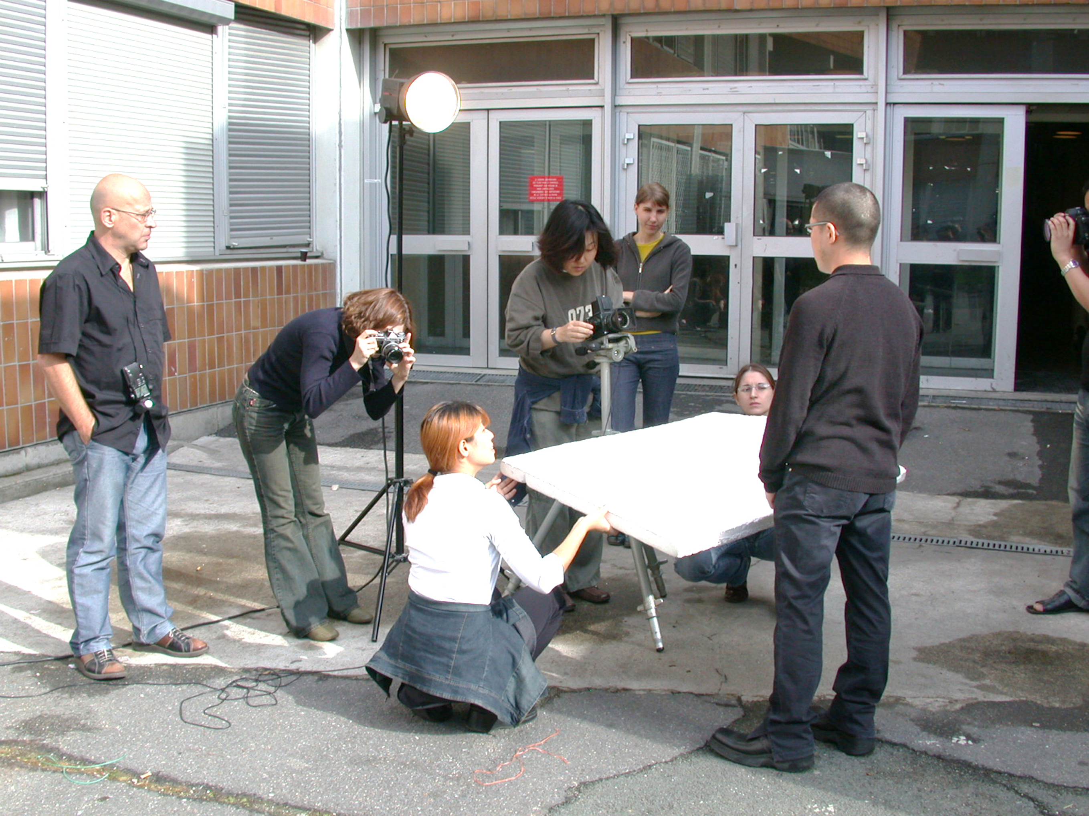 © Julien Vasquez (paris8 2006)

Email : bcardon_fr@yahoo.fr

Photographe/Auteur indépendant vit et travaille à Paris. Inscrit à l’AGESSA depuis 1987.

Chargé de cours Maîtrise Science et Technique Photographie & Multimédia
Université Paris 8 depuis 2002. Méthodologie et technique de l’éclairage.

EXPÉRIENCE PROFESSIONNELLE ET FORMATION
- 2005-2008 Mise en images ( Prises de vues photographiques studio et
mises en scène extérieurs) Film pour le groupe CARREFOUR,
montage images fixes After Effets. (Production DIMSON )

Exposition personnelle / travail photographique achété dans
son intégralité au titre de la conservation du patrimoine par la
Ville de SAVERNE. Portraits/4ans de Saga àSaverne.

Constitution d’un fond d’image pour filiale du groupe VEOLIA
sur retraitement des eaux. ( Production KATSURA )

Groupe OMEGAPHARMA : Rapport annuel , communication
du groupe en images sur divers événementiels dont film
d’animation pour salon Pharmagora 2007.

Campagne de communication visuelle pour nouvelle filiale du
Groupe HUIT lingerie ( Créa, production déléguée, réalisation,
Post-prod numérique.)

- 2002-2005 Campagnes d’affichage 4x3 spectacles d’été DIMSON Productions. Photos et direction artistique.
Réalisation de portraits multi-ethnique d’enfants de Mantes la Jolie pour
Projection géante sur spectacle « LA NUIT DES COULEURS» à Mantes.

Commande illustration photo 4x5 gamme de produits Laboratoires DELTAPHARM.

- 2000-2002 Direction artistique et mise en image du spectacle projection
multi-écrans « Route-Pêche » Commande de l’OFIMER ». Production
Dimson.

Commande de la CNAF Paris. Photo reportage sur le thème de la précarité
Pour constitution d’un fond d’images.

- 1987-2000 Collaboration photo régulière presse-magazines, Mode,
Beauté, Décoration.
Réalisation photo campagnes publicitaires affichage et presse.
Parution Porte-folio 6pages, magazine PHOTO ed.Fillipacchi no 247.

- 1982 –1987 Assistant de Deborah TURBEVILLE.
VOGUE US – VOGUE Italie – VOGUE France – HARPERS BAZAAR-
HUOMO VOGUE- VANITY FAIR- UNGARO – PARCO Japan
Film PARCO à l’Ecole des Beaux Arts ( lumière avec Henri Alekan chef opérateur)
Directeur Photo Film CLARINS Thermes de Luxeuil les bains.

- 1979 – 1982 Assistant Free-lance
Collaboration régulière, SARAH MOON , MYKE YAVEL, EVA SERENY pour
Agence SYGMA presse , DAVID MASSEY pour HOUSE AND GARDEN,
DENIS PIEL pour VOGUE France, VOTRE BEAUTÉ,
DEIDI VON SCHWAEVEN.

- 1975 – 1979 STUDIO MANAGER studios CLIC-CLAC rue Daguerre,
assistant de plateau avec HELMUT NEWTON, SERGE LUTENS,
FRANCESCO SCAVULLO, HORST, RICHARD AVEDON, ARTHUR ELGORT
PETER LINDBERGH , GUY BOURDIN, ANDRÉ CARRARA , CLAUDE
GUILLAUMIN.

- 1973 – 1975 Collaboration photo- reportage presse quotidienne pour
LE QUOTIDIEN DE PARIS, hebdomadaire pour LE NOUVEL OBSERVATEUR.

- 1970 –1973 INSTITUT SUPÉRIEUR DU COMMERCE DE PARIS.

LISTE DES CLIENTS PERSONNELS

- Presse Magazine
FEMME Éditions FILLIPACCHI
JOYCE Éditions MONDIALES
JEUNE ET JOLIE Édition FILLIPACCHI
L’OFFICIEL de la mode et de la couture
VOTRE BEAUTÉ
VITAL
PERFECT
GLOBE
AMERICAN TRAVEL AND LIFE
MARIAGE
HOUSE AND GARDEN Éditions Condé Nast
VOGUE DÉCORATION Éditions Condé Nast
PHOTO Éditions Fillipacchi
PROFESSION PHOTOGRAPHE
GÉO-USA

-Publicité

AMERICAN TOURISTER
BALENCIAGA
CLARINS
DIOR
ISSEY MIAKE
IBM
KODAK
K-WAY
LA MOLLA
LABORATOIRE DELTA-PHARM
MONTRES BREGUET
MONT-BLANC
OPTICIENS KRISS
OFFICE DU TOURISME DE CUBA
OMÉGAPHARMA
PARCO-JAPAN
PARFUMS JACQUES BOGART
RODIER-HOMMES
VERDOSA PRÊT À PORTER
WARNER LINGERIE

EXPOSITIONS

Collective :
Centre kodak d’information 1984
Ministère de la Recherche : « Sous un ciel d’orage… » 1986

Personnelle
Atelier portes ouvertes du 14ème 1996 « C’était Paris en 1996… »
Galerie JARDIN « Les gens du 14ème » 2001
Gallerie du Château- Nogent le Rotrou. « Images de femmes en bichromie »

PUBLICATIONS PORTE-FOLIO

PHOTO No 247
PROFESSION PHOTOGRAPHE No 7
PROFESSION PHOTOGRAPHE No 9

